28-11-2025
Alfredo Abad Domingo
ALUMNO: RICHARD JASON HUARACHA MELENDEZ
CURSO: PLANIFICACION Y ADMINISTRACION DE REDES
PROYECTO CABLEADO ESTRUCTURADO
FASE DE APROBACION INICIAL

Práctica de laboratorio

512-RJHuaracha-CableadoEstructurado-PAR.docx

Objetivo de la práctica
Aquí debe aparecer qué es lo que se pretender realizar, estudiar o comprender. Si aparecen varios objetivos (que será lo habitual), deben escribirse como una lista numerada. Después, en la exposición de la ejecución de la práctica, se pueden hacer referencias a cada uno de los objetivos numerados, de modo que todo objetivo tenga una correspondencia con una parte de la ejecución.

Inventario de material necesario
Lista del hardware, software, herramientas, documentos, webs, etc., utilizados para la realización de este ejercicio práctico.

Ejecución
Descripción detallada de los procesos que explican cómo se ha ejecutado la práctica para conseguir cada uno de los objetivos. Aquí se pueden detallar las capturas de imágenes necesarias para realizar la explicación de los procesos, así como la interpretación de los resultados que se vayan obteniendo (también de los resultados con errores y de las iniciativas tomadas para resolver esas situaciones de error).

Consideraciones finales
¿Qué te ha parecido la práctica? ¿Qué has aprendido? ¿Lo mejor y lo peor? ¿Cómo la mejorarías? ¿Se te ocurren otras prácticas similares que ayudaran a mejorar la consecución de objetivos? ¿Qué ha sido lo más difícil y cómo lo has resuelto?

Guía de laboratorio
En algunas prácticas (no en todas se exige) tendrás que confeccionar una guía detallada de una aplicación, un proceso, una investigación, etc. Este es el apartado en donde se puede detallar ese tutorial.

DESARROLLO:
Para esta primera parte del proyecto de cableado estructurado, vamos a colocar las respectivas imágenes de planos seleccionados para este trabajo en desarrollo esperando la validación de nuestro profesor para poder pasar a la siguiente fase del proyecto.
En este documento archivaremos la propuesta inicial con su respectiva explicación de lo sugerido por el cliente de nombre DORAN’S INTERNET CAFÉ & LOUNGE. Dando a conocer los puntos y parámetros a seguir para poder llegar a las conclusiones finales realizadas por nuestra compañía la cual lleva el nombre de J&S Networks.

NUESTRO CLIENTE:
DORAN’S INTERNET CAFÉ & LOUNGE es una empresa de entretenimiento digital y servicios de internet de alto rendimiento ("LAN Center"). Su modelo de negocio se basa en ofrecer experiencias de gaming competitivo, streaming y espacios de co-working con conectividad de baja latencia y alta disponibilidad.
Actualmente, la empresa está desarrollando su sede central, la cual requiere la integración de dos ambientes con necesidades técnicas opuestas: una zona de confort/trabajo (Planta Baja) y una arena de competición masiva (Planta Alta).

PLANO 1:
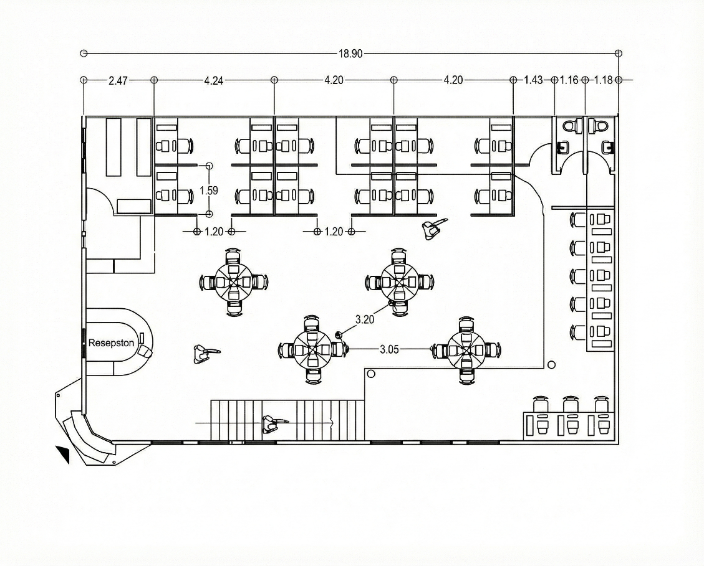

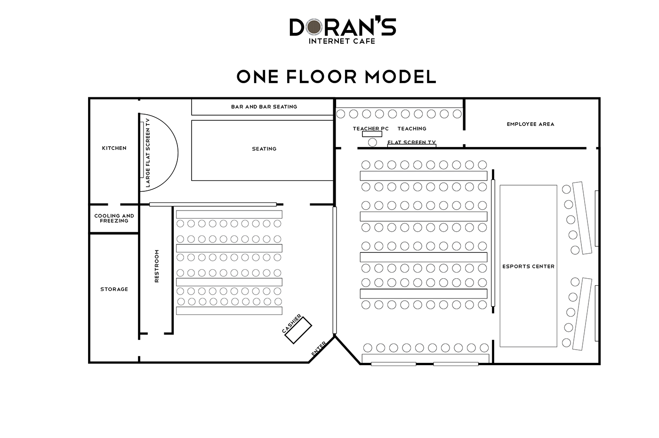

PLANO 2:

Especificaciones del cliente:

- El cliente nos solicita dos áreas de trabajo principales, que se divide de la siguiente manera:

  - Planta Baja: zona de ocio, zona de recepción, zona de administración, cafeterías/snacks, oficinas de gerencia, y personas que asisten con su respectivo material de trabajo (Laptops).

  - Planta 2: Gaming puro, zona de torneos (Esports Center), zona de streaming, bootcam y cabinas de enseñanza.

- Nos solicita también que se haga una estructura conectando tanto la planta 0 con la planta 2 mediante Backbone, el cableado tendrá que subir verticalmente con una estructura diseñado por nuestra compañía.

- Se utilizará fibra óptica para este cableado dando sumamente importancia al de velocidad al piso 2 ya que, en esta zona dedicada a juego y torneos, los profesionales tendrán mas necesidad de correr sus juegos a menor latencia posible.

- El cliente solita también tener previsto un aumento de maquinas a largo plazo, por este motivo nuestra compañía lo tendrá presente para poder dejar cableado para estas máquinas a futuro.

- Teniendo en cuenta que el público de DORAN’S son las personas particulares y algunas compañías de e-sport, estas requieren siempre de la mejor tecnología y la máxima velocidad en los juegos, por este motivo en los planos tendremos zonas las cuales serán determinantes para el aprovechamiento de acuerdo a las necesidades del consumidor dándole espacios con menor latencia y enfoque de máximo rendimiento.

- El cliente también solicita que el desarrollo de este proyecto de cableado estructurado se realice en el periodo máximo de 2 meses, la cual nuestra compañía acepta el reto para que todo salga previsto en dicho tiempo estimado.

- En el primer mes de desarrollo se deberá hacer la fase de cableado y estructura con el respectivo canalizado para poder realizar un trabajo muy estético y de acorde un servicio de calidad brindada por nuestra compañía.

- En el segundo mes estaremos en la fase de finalización y se harán las pruebas correspondientes para ir evaluando posibles fallos y corregir algunas imperfecciones antes de llegar a la entrega final.

- El cliente nos pide también que en la planta 0 se utilice Falso Suelo, ya que al ser una zona administrativa y de recepción, el cableado quedaría más estético y más ordenado y seria invisible de cara al público.

- También se utilizará Falso Techo en la planta 2, debido a que los clientes en un ciber café suelen consumir bebidas y esto provocaría cortocircuito o corrosión, por este motivo es mas recomendable que el cableado sea distribuido por la parte superior.

- El proyecto dispondrá de una zona de streaming en la planta 2 y también de una zona exclusiva de torneos en red para grandes marcas.

- En la zona de recepción no solo contara con entrada a internet, también tendremos que instalar un punto de telefonía para la reserva de los servicios. En la mayoría de zonas de la planta 0 dispondrán de este servicio.

